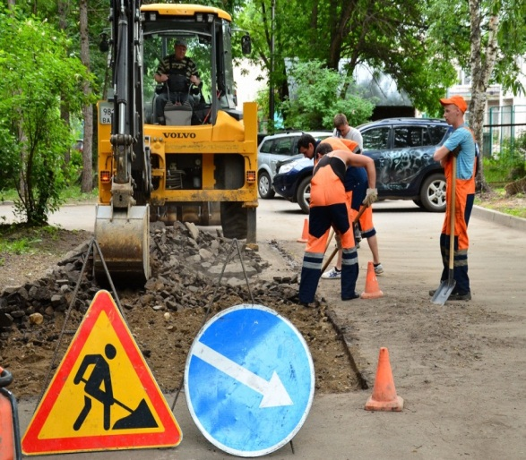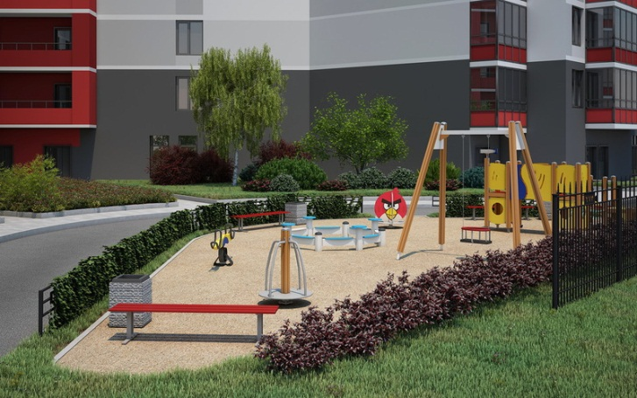**Как отремонтировать прилегающую территорию многоквартирного дома?**

**Придомовая территория подразумевает под собой участок земли, на котором расположены многоквартирный дом и другие объекты недвижимости, такие как двор, зеленые зоны, парковки и т.д.**

**и в соответствии со ст. 36 Жилищного кодекса РФ, является общим имуществом, принадлежащим на праве общей долевой собственности собственникам помещений в многоквартирном доме.**

**На прилегающей территории, как правило, расположены дороги, тротуары, прилегающие площадки и пешеходные дорожки. Зачастую, состояние этих объектов оставляет желать лучшего, и перед владельцами встает вопрос: кто это все должен ремонтировать и как этого ремонта добиться!?**

**Проведение ремонтных работ собственниками дома регулируется ЖК РФ по статьям 153, 154, 158, а также статьей 210 ГК РФ. Статья 210. ГК РФ.**

**Обеспечение сохранности благоустроенной территории является беспрекословным правом и одновременно обязанностью жителей многоквартирного дома.**

**Собственники помещений вправе самостоятельно совершать действия по содержанию и ремонту общего имущества или привлекать иных лиц для оказания услуг и выполнения работ по содержанию и ремонту общего имущества.**

**Исходя из этого, жители сами должны выделять средства для ремонта своей долевой собственности - то есть оплачивать ямочный ремонт. Как правило, условие по ремонту долевой собственности включено в договор с управляющей компанией в части оплаты жильцами обслуживания и текущего (капитального) ремонта. Следовательно, жильцы регулярно вносят средства на содержание придомовой территории, как того требуют нормативные предписания.**

**Для того, чтобы добиться ремонта придомовой территории, необходимо соблюсти следующую процедуру:**

**1. Написать заявление в двух экземплярах в управляющую компанию на имя её руководителя о необходимости проведения ремонта асфальтового покрытия внутренней прилегающей к дому территории. Заявление должно быть подписано не менее чем 50% жильцов дома. В заявлении коротко указать суть проблемы, примерные объемы работ, продолжительность текущего состояния дорожного покрытия, по возможности - причины развития проблемы. Один экземпляр передается в управляющую компанию (далее – УК), на втором ставится отметка о принятии с указанием даты, подписью и расшифровкой принявшего сотрудника (желательно, указать его должность).**

**2. В случае, если в течение месяца не будут проведены работы или от УК не последует ответ – необходимо обратиться в надзорный орган с жалобой на действия УК с приложением копии заявления, поданного в УК, а также желательно приложить фотографии территории, подлежащей ремонту.**

**Если действия не принесли желаемого результата и УК не выполнила ремонтные работы – эти работы можно провести самостоятельно.**

**Для этого следует вызвать независимого эксперта для оценки текущего состояния конкретной придомовой территории и приблизительной стоимости ремонта. Собирая деньги с жильцов дома, регистрируйте каждый взнос специально созданной комиссией в составе от трех человек под председательством домового комитета. Для проведения ремонта желательно обратиться в организацию, например, занимающуюся ремонтом дорожных покрытий. При этом не стоит заказывать самый дорогой ремонт, достаточно, чтобы были соблюдены все стандарты и требования. Собирайте все договоры и квитанции об оплате услуг как экспертов, так и строителей, все записи о сборе денег и протоколы собраний жильцов.**

**Для приемки выполненных нанятой фирмой работ опять же следует обратиться к эксперту, чтобы он проконтролировал качество и выдал вам независимое заключение о приемке работ, где должно быть указано, что все характеристики отремонтированного объекта соответствуют ГОСТам и СНиПам. Не следует подписывать самостоятельно, даже созданной комиссией, состоящей из собственников квартир, никаких актов! Все должны делать специалисты.**

**После завершения работ, необходимо направить заявление в УК с требованием возмещения всех понесенных расходов, с приложением копий всех указанных выше документов.**

**В случае отказа в возмещении или бездействия УК в течении месяца с момента обращения, следует также обратиться в надзорный орган с требованием о привлечении УК к ответственности и для защиты своих интересов и возмещения всех понесенных расходов.**

**Также у Вас есть право самостоятельно обратиться в суд для взыскания понесенных расходов с УК.**

**За консультацией по вопросам соблюдения законодательства в сфере защиты**

**прав потребителей можно обратиться:**

**-в Общественную приемную Управления Роспотребнадзора по Новгородской области по телефонам: 8(8162) 971-106, 971-117; письменно на адрес: В.Новгород, ул. Германа, д.14**

**-в  Центр по информированию и консультированию потребителей по телефонам:**

**8(8162)-77-20-38, 73-06-77; адрес: г.В.Новгород, ул. Германа, д.29-а.**

**Оставить обращение можно на Интернет-сайте Управления в разделе «Прием обращений граждан, общественных объединений и других юридических лиц».**

**-в Единый консультационный центр, который функционирует в круглосуточном режиме, по телефону 8 800 555 49 43 (звонок бесплатный), без выходных дней на русском и английском языках.**